

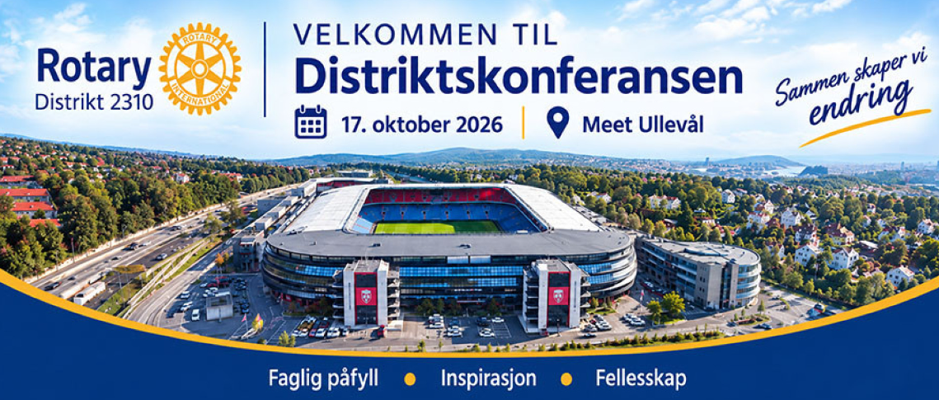

DISTRIKTSKONFERANSEN 2026

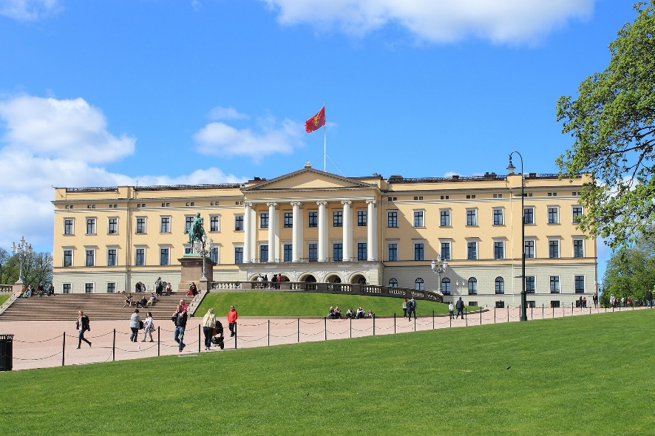
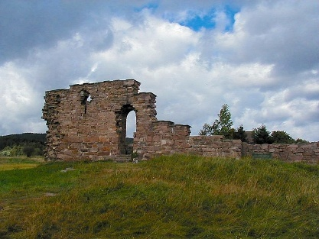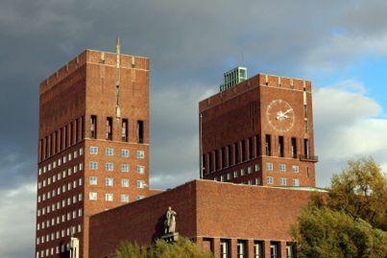

CREATE LASTING IMPACT

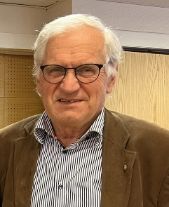

VELKOMMEN TIL ÅRETS DISTRIKTSKONFERANSE
Hvordan skal vi dele vår kunnskap og våre erfaringer?
Fra Rotarys verdier til handling for ungdom, lokalsamfunn og nye medlemmer
Rotary samler mennesker med bred erfaring fra arbeidsliv, organisasjonsliv og samfunnsliv.
Årets distriktskonferanse setter søkelys på hvordan vi kan dele medlemmenes kunnskap og erfaringer bedre, tydeligere og mer målrettet, særlig til nytte for ungdom, lokalsamfunn, organisasjonsliv, arbeidsliv og internasjonale prosjekter. Kunnskapen vi som rotarianere har er en betydelig og verdifull ressurs.
Gjennom dagen skal vi arbeide med Rotarys verdier og se på hvordan vi kan omsette dem i praktisk handling. Vi skal utforske hvordan medlemmenes kompetanse kan brukes i ungdomsarbeid, ledelsesutvikling, internasjonale prosjekter og ved rekruttering av nye medlemmer. Vi vil se på praktiske tiltak som kan gjøre Rotary enda mer relevant i lokalsamfunnet.
Den røde tråden er enkel: Rotary skaper verdi når erfaring deles og blir til handling.
Vi vil reise spørsmålet: Hvilken kunnskap i Rotary skaper verdier når erfaring deles og blir til handling?
Neste spørsmål er derfor: Hvilken kunnskap har vi, og hvem kan få nytte av den? Hvis Rotary skal dele erfaringer, må vi også lytte til dem, som skal forme fremtiden. Derfor slipper vi nå ungdomsperspektivet tydelig til.
Ungdomsarbeid er både et samfunnsbidrag og en del av Rotarys fremtidige relevans.

«Innen neste distriktskonferanse skal/bør hver klubb ha gjennomført minst ett tiltak der medlemmenes kunnskap og erfaring deles med ungdom, lokalsamfunn eller nye medlemmer. «
Gjennom foredrag og samtaler skal vi arbeide mot et felles mål om at hver klubb skal gå hjem med konkrete ideer til hvordan Rotary kan bli mer synlig, relevant og samfunnsnyttig.
Vi skal følge opp RI president Yinka Babalolas motto: Create Lasting Impact
- Når kunnskap deles, skapes nye muligheter. Fra erfaring til handling.
- Rotary som bro mellom generasjoner. Verdier, ungdom og ledelse i praksis.
- Sammen deler vi erfaring. Sammen skaper vi fremtiden.
- Rotary som yrkesnettverk og verdifellesskap.
- Hvordan rekruttering og ungdomsarbeid henger sammen med Rotarys relevans fremover.

Velkommen til årets Distriktskonferanse.
Ola Stave,
Distriktsguvernør D2310 – 2026/27

Praktiske opplysninger
- Påmeldingsfristen er satt til 30.september.
- Pris på Distriktskonferansen:
  - Dagpakke kr 900,-
  - Festmiddag lørdag kl.19.00 kr. 950,-
  - Hotellet det er reservert rom på er SAS Radisson Nydalen.
Her er prisen kr. 1525,- for en person og kr. 1725,- for 2 personer.
Parkering; Det er parkeringshus på Meet Ullevål, men det er relativt kostbart. Vi anbefaler at flere reiser sammen eller bruker kollektivt.
Adresse Meet Ullevål Stadion, Sognsveien 77C, 0840 Oslo.
Kollektivt: T-banelinje 4 eller 5 og gå av på T-banestopp Ullevål Stadion.
Buss 23 går fra Lysaker om det er ønskelig å parkere utenfor byen.

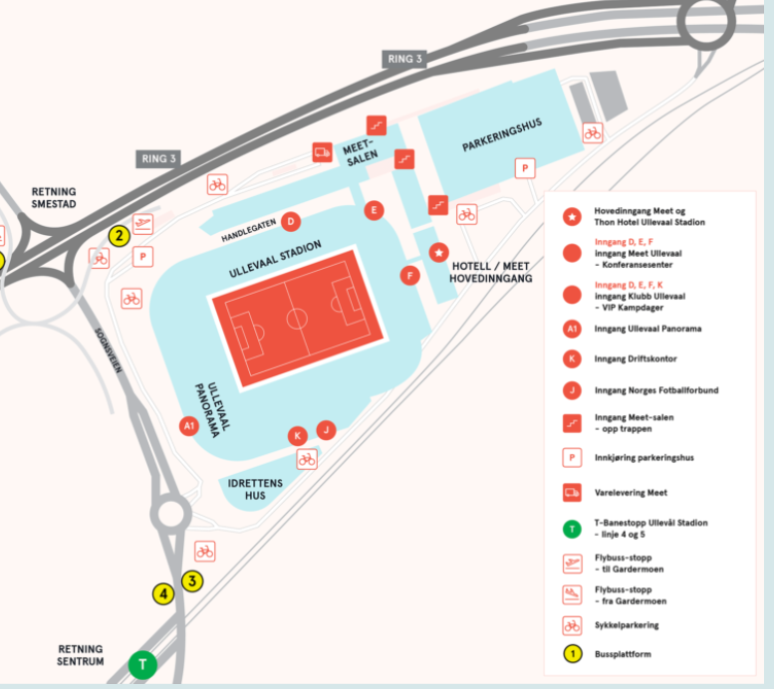

PROGRAM FOR DAGEN

Tid | Tema | Innleder
09:00 | Registrering  Ferdigstille House of Friendship
09:30 | Åpning av Distriktskonferansen 2026 v/Guvernør | Ola Stave
 | Videohilsen fra RI Presidenten | RI president Yinka Babalola
 | Gjesteguvernør fra distrikt 2290 | Heidi Hammervik
 | Rotaract
 | Maridalen Rotaryklubb ved past-president og distriktssekretær | Berit Nybø
10:30 | Pause / House of Friendship/Torget
11:00 | Hva kan vi lære av idretten? Hvorfor lykkes så mange norske utøvere også i de store idrettene? | Toppidrettssjef  Tore Øvrebø
11.30 | Skolebyråd i Oslo: Samfunnets behov for kompetanse til å møte framtiden | Julie Remen Midtgarden
12:00 | Paneldebatt -Hvordan bruke våre erfaringer til nytte for samfunnet?
 | En adept fra mentorprosjektet for Lovisenberg Omsorg
 | Et prosjekt
 | En nylig hjemvendt utvekslingsstudent
 | Summercamp for internasjonale ungdommer august 2027 | Magnar Danielsen
 | Leder for RYLA 2025, 2026 og 2027 | Svein Ove Faksvåg
12:45 | Poliodagen 24. oktober | Anette S. Simensen
13:00 | Lunsj
14:00 | Kunstnerisk innslag | Norges Musikkhøyskole
14:15 | De 4 utvekslingsstudentene 2026/2027 | Lars Trømborg
14:30 | Betydningen av KI for framtidens kunnskap og kompetanse | Marius Frøisland
15:00 | - Medlemmer, rekruttering og kommunikasjon  - Hvordan kan de nye nettsidene synliggjøre resultatene av det vi gjør og står for – Rotarys kompetanse – i betydningen av Create Lasting Impact | Tom O.Kleppestø, Uranienborg RK
15:30 | Kompetanse, ledelse og generasjoner i endring
16:00 | Slutt
16:30 | Årsmøte
18:30 | Aperitiff
19:00 | Festmiddag

